Pregunta 1 = 20 puntos
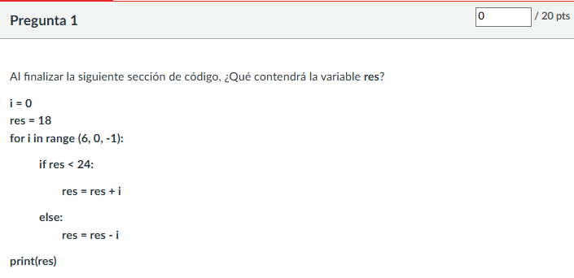
Pregunta 2 = 80 puntos
